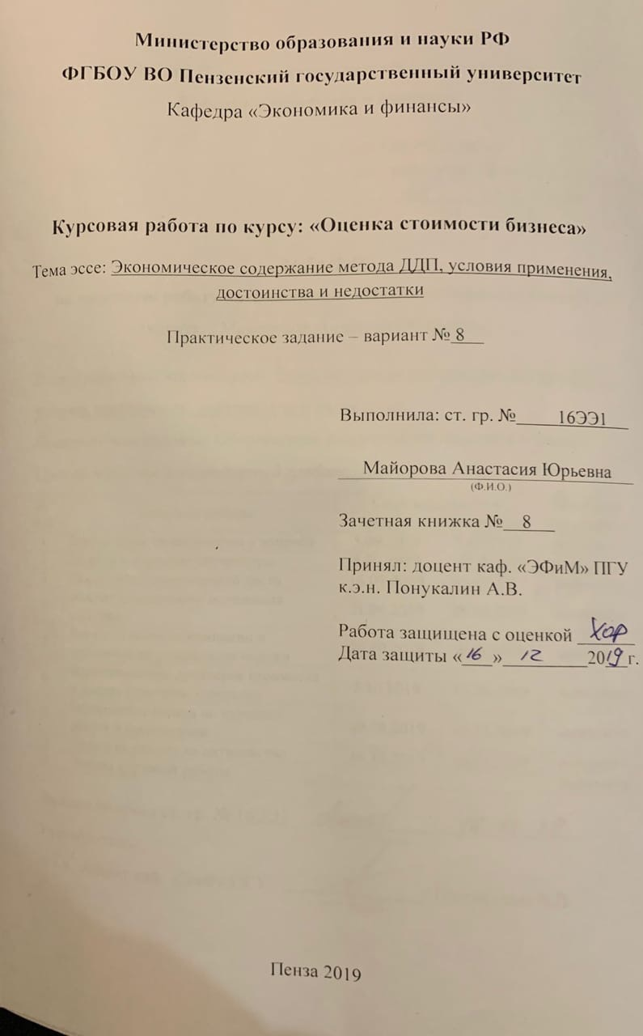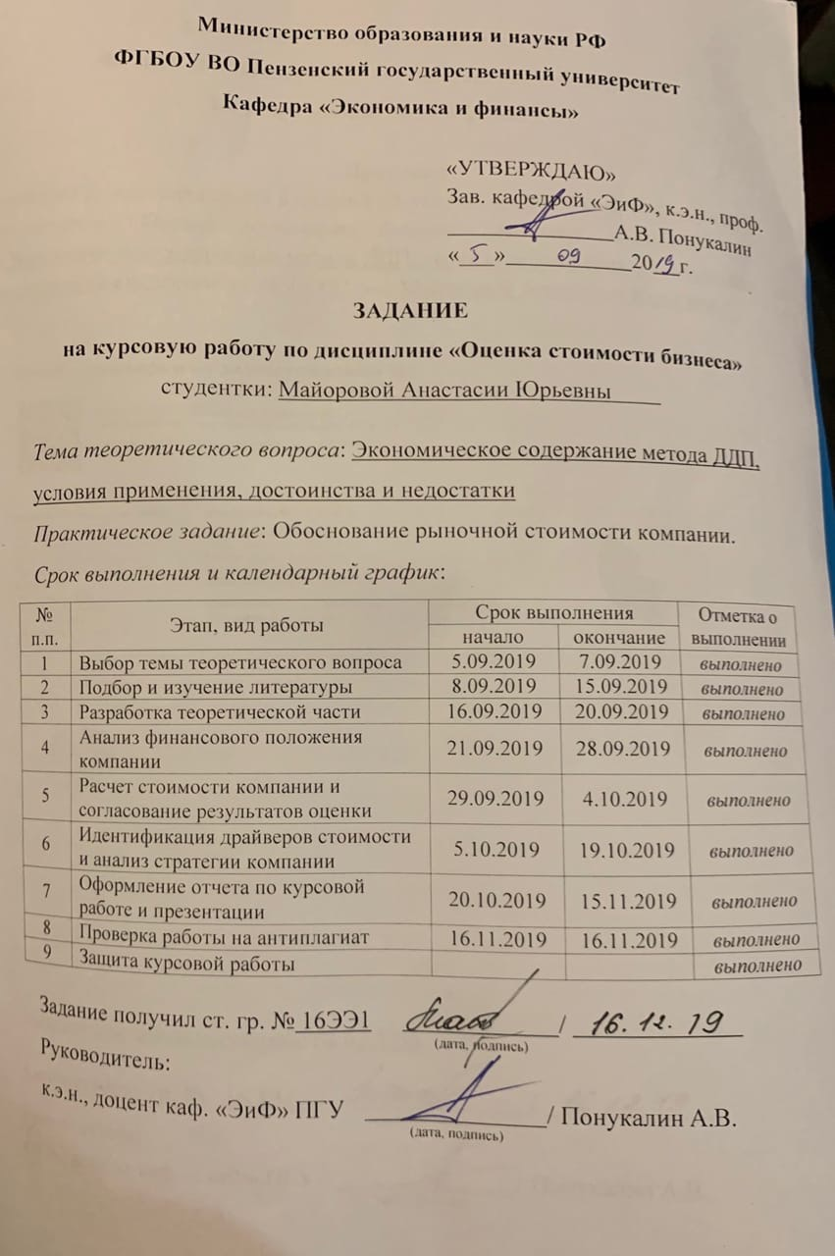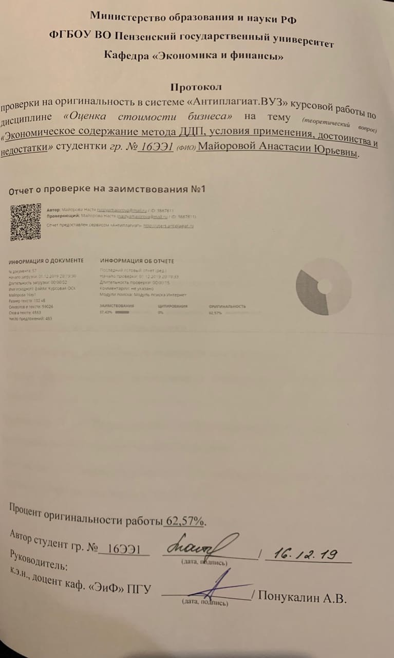Министерство образования и науки РФ
ФГБОУ ВО Пензенский государственный университет
Кафедра «Экономика и финансы»

Курсовая работа по курсу: «Оценка стоимости бизнеса»
Тема эссе: Экономическое содержание метода ДДП, условия применения, достоинства и недостатки

Практическое задание – вариант № 8

Выполнила: ст. гр. № 16ЭЭ1

Майорова Анастасия Юрьевна
(Ф.И.О.)

Зачетная книжка № 8

Принял: доцент каф. «ЭФиМ» ПГУ к.э.н. Понукалин А.В.

Работа защищена с оценкой
Дата защиты « » 20 г.

Пенза 2019

Министерство образования и науки РФ

ФГБОУ ВО Пензенский государственный университет
Кафедра «Экономика и финансы»

«УТВЕРЖДАЮ»
Зав. кафедрой «ЭиФ», к.э.н., проф.
А.В. Понукалин
«___» 20 г.

ЗАДАНИЕ
на курсовую работу по дисциплине «Оценка стоимости бизнеса»
студентки: Майоровой Анастасии Юрьевны

Тема теоретического вопроса: Экономическое содержание метода ДДП, условия применения, достоинства и недостатки
Практическое задание: Обоснование рыночной стоимости компании.
Срок выполнения и календарный график:
№ п.п. | Этап, вид работы | Срок выполнения |  | Отметка о выполнении
№ п.п. | Этап, вид работы | начало | окончание | Отметка о выполнении
1 | Выбор темы теоретического вопроса | 5.09.2019 | 7.09.2019 | выполнено
2 | Подбор и изучение литературы | 8.09.2019 | 15.09.2019 | выполнено
3 | Разработка теоретической части | 16.09.2019 | 20.09.2019 | выполнено
4 | Анализ финансового положения компании | 21.09.2019 | 28.09.2019 | выполнено
5 | Расчет стоимости компании и согласование результатов оценки | 29.09.2019 | 4.10.2019 | выполнено
6 | Идентификация драйверов стоимости и анализ стратегии компании | 5.10.2019 | 19.10.2019 | выполнено
7 | Оформление отчета по курсовой работе и презентации | 20.10.2019 | 15.11.2019 | выполнено
8 | Проверка работы на антиплагиат | 16.11.2019 | 16.11.2019 | выполнено
9 | Защита курсовой работы |  |  | выполнено

Задание получил ст. гр. № 16ЭЭ1 /
(дата, подпись)
Руководитель:
к.э.н., доцент каф. «ЭиФ» ПГУ / Понукалин А.В.
(дата, подпись)

Министерство образования и науки РФ

ФГБОУ ВО Пензенский государственный университет
Кафедра «Экономика и финансы»

Протокол
проверки на оригинальность в системе «Антиплагиат.ВУЗ» курсовой работы по дисциплине «Оценка стоимости бизнеса» на тему (теоретический вопрос) «Экономическое содержание метода ДДП, условия применения, достоинства и недостатки» студентки гр. № 16ЭЭ1 (ФИО) Майоровой Анастасии Юрьевны.

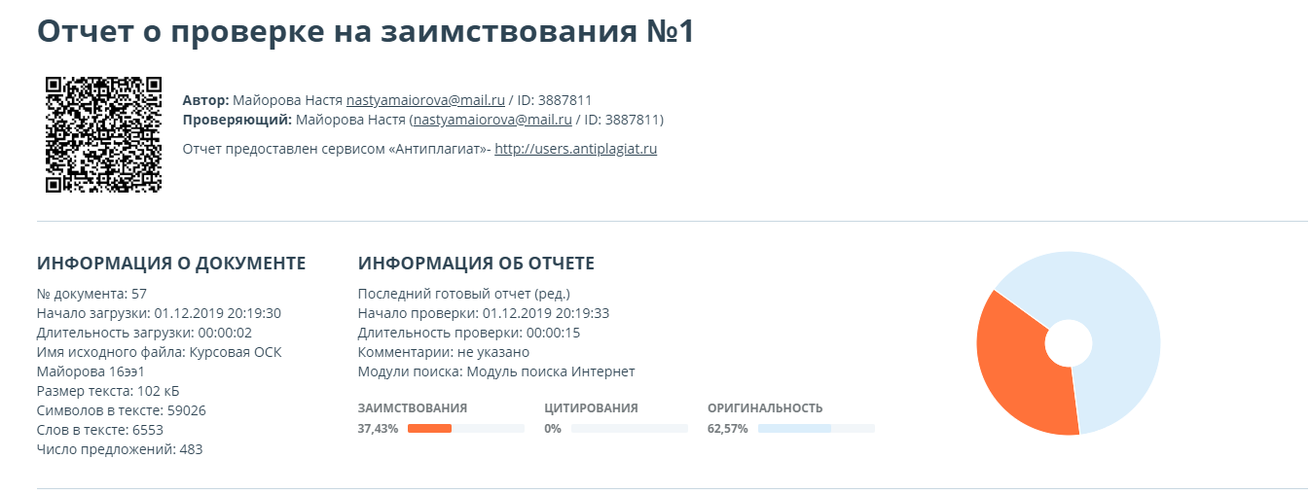

Процент оригинальности работы 62,57%.

Автор студент гр. № 16ЭЭ1 /
(дата, подпись)
Руководитель:
к.э.н., доцент каф. «ЭиФ» ПГУ / Понукалин А.В.
(дата, подпись)

СОДЕРЖАНИЕ

Раздел 1. Теоретический вопрос (эссе) на тему «Экономическое содержание метода ДДП, условия применения, достоинства и недостатки» 3
Список использованных источников (в эссе) 7
Раздел 2. Практическая часть: Оценка стоимости компании 8
2.1 Анализ финансового положения компании 8
2.2 Анализ рисков и обоснование ставки дисконтирования по оцениваемой компании 16
2.3 Прогнозирование денежных потоков и расчет рыночной стоимости компании методом DCF 19
2.4 Расчет рыночной стоимости компании методом накопления активов 24
2.5 Расчет рыночной стоимости компании методами сравнительного анализа продаж 26
2.6 Согласование результатов оценки 28
2.7 Идентификация драйверов стоимости компании 30
Список использованных источников и стандартов (в практической части работы) 33
Приложение 1 – Ретроспектива скорректированного (нормализованного) балансового отчета торгово-экспортной фирмы 34
Приложение 2 – Скорректированный (нормализованный) отчет о финансовых результатах торгово-экспортной фирмы 35
Приложение 3 – Расчет финансовых показателей 36

Раздел 1. Теоретический вопрос (эссе) на тему «Экономическое содержание метода ДДП, условия применения, достоинства и недостатки»

Определение стоимости бизнеса методом ДДП основано на предположении о том, что потенциальный инвестор не заплатит за данный бизнес сумму, большую, чем текущая стоимость будущих доходов от этого бизнеса. Собственник не продаст свой бизнес по цене ниже текущей стоимости прогнозируемых будущих доходов. В результате взаимодействия стороны придут к соглашению о рыночной цене, равной текущей стоимости будущих доходов.
Суть метода базируется на простом утверждении – деньги «сейчас» стоят дороже, чем деньги «потом» – в будущем.
Это обусловлено тремя основными причинами:
- Инфляция. Для экономики характерно постепенное повышение цен. За одну и ту же сумму денег с течением времени можно купить все меньше товаров и услуг.
- Риск. Ожидаемые денежные средства могут быть не получены.
- Альтернативная стоимость денег. Деньги, находящиеся в обороте сегодня, могли быть инвестированы иначе, например, в банковские депозиты.

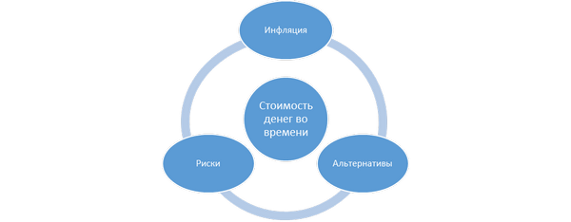

Рисунок 1 – Стоимость денег во времени
Данный метод оценки считается наиболее приемлемым с точки зрения инвестиционных мотивов, поскольку любой инвестор, вкладывающий деньги в действующее предприятие, в конечном счете покупает не набор активов, состоящий из зданий, сооружений, машин, оборудования, нематериальных ценностей и т.д., а поток будущих доходов, позволяющий ему окупить вложенные средства, получить прибыль и повысить свое благосостояние. С этой точки зрения все предприятия, к каким бы отраслям экономики они ни принадлежали, производят всего один вид товарной продукции – деньги.
Метод дисконтированного денежного потока предполагает, что измерителем дисконтируемых прогнозируемых доходов от бизнеса, которые рассматривались ранее в качестве основы для определения его рыночной стоимости и осуществляющего этот бизнес предприятия, выступают не прогнозируемые прибыли, а денежные потоки.
Наиболее простое определение денежного потока (Cash Flow) сводится к тому, что денежный поток за конкретный период (год, квартал, месяц) представляет собой не что иное, как сальдо поступлений по бизнесу (со знаком «плюс») и платежей (со знаком «минус»).
Прошлые денежные потоки учитываются просто как такие показатели, которые содержатся в отчете предприятия о движении денежных средств.
Будущие денежные потоки, обеспечиваемые бизнесом, прогнозируется на основе чистых прибылей от бизнеса (валового дохода за минусом операционных издержек, процентов за кредит и налога на прибыль) с корректировкой их таким образом, чтобы максимально отразить вероятное в том или ином будущем периоде сальдо поступлений и платежей.
Основные этапы оценки методом ДДП:
1) определение длительности прогнозного периода;
2) ретроспективный анализ и прогноз доходов;
3) ретроспективный анализ и прогноз валовой выручки от реализации;
4) выбор модели денежного потока;
5) анализ и прогноз расходов;
6) анализ и прогноз инвестиций;
7) расчет величины денежного потока для каждого года прогнозного периода.
8) определение ставки дисконтирования;
9) расчет величины стоимости бизнеса в постпрогнозный период;
10) расчет текущей стоимости будущих денежных потоков и стоимости в постпрогнозный период;
11) внесение итоговых поправок.
Главные преимущества оценки бизнеса, в рамках доходного подхода, с опорой на прогноз денежных потоков, а не просто прибылей, заключаются в следующем.
Во-первых, будущие прибыли от бизнеса прямо учитывают лишь ожидаемые текущие издержки по производству и продаже продукции, в то время как будущие капиталовложения по поддержанию и расширению производственных или торговых мощностей бизнеса в прогнозе прибылей отражаются только частично - через их текущую амортизацию.
Во-вторых, недостаток прибыли (убытка) как показателя в инвестиционных расчетах по оценке бизнеса также объясняется тем, что прибыль, будучи чисто бухгалтерским отчетным показателем, подвержена значительным манипуляциям. Ее объявляемая величина зависит от метода учета стоимости покупных ресурсов в себестоимости проданной продукции, от метода ускоренной амортизации, от критерия зачисления продукции в реализованную продукцию (по факту поступления средств на ее оплату либо по выполнению обусловленного в договорах на поставку базиса поставки) и др.
Существенным недостатком метода является то, что планирование денежных потоков в организациях практически не осуществляется, большинство из них имеют высокий процент дебиторской задолженности, которая стала уже привычной ситуацией. По сути, для применения указанного метода оценщику необходима качественно иная по сравнению с другими доходными методами информация.
Процедура оценки на базе метода дисконтированных денежных потоков может применяться и в случае отрицательных денежных потоков, что не является редким явлением для отечественных предприятий. В таких условиях прогнозы и комментарии полученного оценщиком результата слишком затруднены.
Метод следует рассматривать как процедуру, в соответствии с которой определяется текущая стоимость прогнозируемых денежных потоков. Оценщик должен определить величину, динамику, временные параметры, прогнозируемый период денежных потоков и путем применения обоснованной ставки дисконтирования — их текущую стоимость.
Метод ДДП может быть использован для оценки любого действующего предприятия. Применение данного метода наиболее обосновано для оценки предприятий, имеющих определенную историю хозяйственной деятельности (желательно прибыльной) и находящихся на стадии роста или стабильного экономического развития. Данный метод в меньшей степени применим к оценке предприятий, терпящих систематические убытки (хотя и отрицательная величина стоимости бизнеса может быть фактом для принятия управленческих решений). Следует соблюдать разумную осторожность в применении этого метода для оценки новых предприятий, пусть даже и многообещающих. Отсутствие ретроспективы прибылей затрудняет объективное прогнозирование будущих денежных потоков бизнеса.

Список использованных источников (в эссе)

- Федеральный закон «Об оценочной деятельности в Российской Федерации» от 29.07.1998 N 135-ФЗ [Электронный ресурс]
- Бушуева, Н.В. Проблемы оценки стоимости бизнеса в современных условиях / Вестник Московского университета имени С.Ю. Витте. Серия 1: Экономика и управление, 2017
- Горбунова М.А., Масальская М.А. Оценка стоимости бизнеса: теоретические и практические аспекты // Синергия наук. 2017. № 12. − С. 21-30. − URL: http://synergy-journal.ru/archive/article0593
- Есипов В.Е., Маховикова Г.А., Терехова В.В. Оценка бизнеса. – СПб.: Питер, 2013. – 464 с.
- Клыбанская Е. Ю., Сидорин А. А. Оценка стоимости предприятия методом дисконтирования денежных потоков // Молодой ученый. — 2016. — №12.5. — С. 34-37. — URL https://moluch.ru/archive/116/31646/
- Тарба Д.Р. Особенности оценки стоимости бизнеса в современных условиях в России // Студенческий: электрон. научн. журн. 2018. № 6(26). URL: https://sibac.info/journal/stud
- Эскиндаров, М.А. Оценка стоимости бизнеса: учебник / Эскиндаров М.А., Федотова М.А. под ред. и др. — Москва: КноРус, 2016. — 320 с.

Раздел 2. Практическая часть: Оценка стоимости компании

2.1 Анализ финансового положения компании
По анализируемой компании вся информация в виде финансовой отчетности представлена в приложении 1 и 2. На рисунке 1 отображена динамика активов, на рисунке 2 – пассивов данной организации.

Рисунок 1 – Динамика изменения активов предприятия, тыс долл.

Рисунок 2 – Динамика изменения пассивов предприятия, тыс. долл.
В анализируемом периоде произошло увеличение уровня внеоборотных активов. При этом возросла сумма основных средств на 33,74 тыс. долл. или на 442,78%, незавершенное строительство на 70,19 тыс. долл. или на 336,16%.
Оборотные активы предприятия формируются в основном за счет запасов, краткосрочной дебиторской задолженности, денежных средств. Незначительную величину в составе оборотных средств составляют также НДС по приобретенным ценностям.
Стоимость запасов за исследуемый период увеличилась на 107,86 тыс. долл. и составила 201,55 тыс. долл.
Краткосрочная дебиторская задолженность уменьшилась на 139,4 тыс. долл. или 67,27% и составила 67,83 тыс. долл. В начале исследуемого периода дебиторская задолженность имеет критическое значение (превышает 25-27% оборотных активов). Таким образом, за период оборотные активы предприятия за счет снижения общей суммы дебиторской задолженности уменьшились на 139,4 тыс. долл.
В исследуемом периоде произошло изменение соотношения дебиторской и кредиторской задолженности. На t-1 г. кредиторская задолженности составляла 88,3% дебиторской задолженности, а на t г. дебиторская задолженность составляла 20,44% кредиторской задолженности. То есть по состоянию на t-1 г. дебиторская задолженность превышала кредиторскую на 13,2%, а по состоянию на t г. кредиторская задолженность была выше дебиторской на 389,2%. Существующее положение с уровнем непогашенной дебиторской задолженности, а также структура кредиторской задолженности перед кредитующими организациями, являются одним из индикаторов неплатежеспособности предприятия.
Анализ структуры кредиторской задолженности позволяет сделать следующий вывод: на начало исследуемого периода наибольший удельный вес в ней занимают поставщики и подрядчики. В структуре кредиторской задолженности на t г. преобладают поставщики и подрядчики. Оставшаяся часть кредиторской задолженности распределяется следующим образом: по состоянию на t-1 г. 49,98% занимает задолженность перед прочими кредиторами. По состоянию на t г. 45,14% занимает задолженность перед прочими кредиторами.
Увеличение активов на 102,42 тыс. долл. сопровождается одновременным снижением обязательств предприятия на 14,49 тыс. долл. Так как платежеспособность зависит от покрытия обязательств предприятия его активами, можно утверждать, что вследствие того, что активы организации возросли, отношение текущих пассивов к текущим активам изменилось и повлекло значительное улучшение платежеспособности.
Далее проведем агрегирование статей баланса по степени их ликвидности (таблица 1).
Таблица 1 – Структура баланса по степени ликвидности, тыс. долл.
Показатель | t-2 | t-1 | t
Актив
А1 - наиболее ликвидные активы | 13,33 | 38,17 | 58,72
А2 - быстро реализуемые активы | 2,94 | 207,23 | 67,83
А3 - медленно реализуемые активы | 39,64 | 111,42 | 228,76
А4 - трудно реализуемые активы | 1,87 | 28,49 | 132,42
Баланс | 57,79 | 385,31 | 487,73
Пассив
П1 - наиболее срочные обязательства | 27,21 | 182,99 | 331,82
П2 - краткосрочные пассивы | 13,60 | 154,35 | -
П3 - долгосрочные пассивы | 13,31 | 25,66 | 16,69
П4 - постоянные пассивы | 3,67 | 22,31 | 139,22
Баланс | 57,79 | 385,31 | 487,73
Условие (А1 ≥ П1)  абсолютной (А2 ≥ П2)  ликвидности (А3 ≥ П3)  баланса (А4 ≤ П4) | А1 < П1  А2 < П2  А3 ≥ П3  А4 ≤ П4 | А1 < П1  А2 ≥ П2  А3 ≥ П3  А4 > П4 | А1 < П1  А2 ≥ П2  А3 ≥ П3  А4 ≤ П4

Где: А1 = Денежные средства + Финансовые вложения; А2 = Краткосрочная дебиторская задолженность; А3 = Запасы + НДС + Долгосрочная дебиторская задолженность + Прочие оборотные активы; А4 = Итог раздела I (внеоборотные активы); П1 = Краткосрочная кредиторская задолженность; П2 = Краткосрочные заемные средства + Прочие краткосрочные пассивы; П3 = Итог по разделу IV (долгосрочные кредиты и займы) + Доходы будущих периодов; П4 = Итог по разделу III.
На t-й год предприятием не достигались условия абсолютной ликвидности баланса. Ликвидность баланса на начало анализируемого периода можно охарактеризовать как недостаточную. При этом в ближайший к рассматриваемому моменту промежуток времени организации не удастся поправить свою платежеспособность. Однако следует отметить, что перспективная ликвидность отражает некоторый платежный излишек.
По состоянию на t г. ситуация не изменилась. Ликвидность баланса также можно охарактеризовать как недостаточную. При этом отсутствует возможность увеличения текущей ликвидности в недалеком будущем, но сохраняется – в отдаленной перспективе.
На основании таблицы 1 и приложений 1-2, выполним анализ финансового положения компании (приложение 3).
Коэффициент текущей ликвидности (покрытия долгов) характеризует обеспеченность организации оборотными средствами для ведения хозяйственной деятельности и своевременного погашения обязательств и определяется как отношение ликвидных активов к текущим обязательствам должника. Значение коэффициента текущей ликвидности на t год снизилось по сравнению c t-2 годом на 0.299 и составило 1.071, т.е. на t-2 год предприятие было в состоянии выполнить текущие обязательства реализуя свои ликвидные активы по балансовой стоимости на 137%, а на t год - на 107.1%. Таким образом, платежеспособность предприятия за анализируемый период снизилась
Коэффициент срочной ликвидности – показывает, насколько возможно будет погасить текущие обязательства, если положение станет критическим. Особое значение данный коэффициент играет для банков. Нормативное значение данного показателя находится между 0,7-1. Анализируя ситуацию для данного предприятия, можно утверждать, что значение данного коэффициента весьма нестабильно. Только в t-1 периоде было допустимое значение (0,727). А значит велик риск потери потенциальных инвесторов, вероятно и кредиты банков будут выданы под большой процент, увеличится размер залогового имущества, либо вовсе отказ в кредитовании.
Коэффициент абсолютной ликвидности показывает, какая часть краткосрочных обязательств может быть погашена немедленно, и рассчитывается как отношение наиболее ликвидных оборотных активов к текущим обязательствам должника. Значение коэффициента за период c снизилось на 0.15 и составило 0.177, т.е. платежеспособность предприятия снизилась, однако оно было в состоянии немедленно выполнить свои текущие обязательства за счет денежных средств t-2 год на 32.7%, а t год 17.7%.
Таким образом, анализируя ликвидность предприятия можно констатировать существенные отклонения от нормы.
Чистый оборотный капитал – показатель, который показывает способность компании погашать свои обязательства в краткосрочном периоде. С его помощью можно рассчитать «подушку безопасности предприятия». Низкое значение ЧОК признак приближающегося банкротства. Излишек же свидетельствует о неэффективном использовании ресурсов. Величина показателя возрастает, следовательно, повышается финансовая устойчивость предприятия и его способность отвечать по своим обязательствам в краткосрочном периоде. Однако доля чистого оборотного капитала в активах снижается, что является негативной тенденцией, собственные источники финансирования оборотных активов должны занимать как минимум 10 % от их общей величины.
Коэффициент автономии (финансовой независимости) показывает долю активов должника, которые обеспечиваются собственными средствами, и определяется как отношение собственных средств к совокупным активам. На t год значение коэффициента автономии составило 0.285, в то время как на t-2 год оно составляло 0.064, т.е. доля владельцев предприятия в общей сумме средств, авансированных в его деятельность, возросла на 22.1%. Таким образом, предприятие стало более финансово устойчиво, стабильно и менее зависимо от внешних кредиторов.
Коэффициент финансовой устойчивости показывает, какая доля собственных средств находится в общих источниках финансирования. Предприятие зависимо от внешних источников финансирования и при неблагоприятном исходе может столкнуться с риском неплатежеспособности, поскольку за все три года показатель ниже нормы, однако за последний год произошел рост в 1,5 с лишним раза, что свидетельствует об улучшении сложившейся ситуации.
Коэффициент обеспеченности оборотных активов собственными оборотными средствами отражает наличие собственных источников, которые необходимы для финансовой устойчивости организации. Анализируемая организация достигла критического финансового состояния, так как значение за t-1 и t годы ниже 0,1 и ниже среднего по отрасли t-1 – 0,055 и для t - 0,066. В предыдущем году (t-2) значение было выше нормативного. Необходимо повышать данный коэффициент.
Коэффициент маневренности собственного капитала показывает какая часть собственных средств вложена в оборотные активы (ликвидные), которыми можно быстро маневрировать, а какая капитализирована. Коэффициент понижается, и становится ниже критического. Увеличить данный коэффициент позволит увеличение собственного оборотного капитала. Предприятию следует принять соответствующие меры.
Индекс постоянного актива, показывающий какая доля собственных источников средств направляется на покрытие внеоборотных активов, т.е. основной части производственного потенциала предприятия, в t-1 году заметно превысил нормативное значение данного показателя. В целом можно утверждать улучшение, так как в t году значение показателя нормализовалось.
Таким образом, у анализируемой компании значения показателей финансовой устойчивости значительно ниже нормативных и среднеотраслевых. предприятие имеет кризисное финансовое состояние, при котором оно находится на грани банкротства, поскольку денежные средства, краткосрочные ценные бумаги и дебиторская задолженность предприятия не покрывают даже его кредиторской задолженности и просроченных ссуд. Равновесие платежного баланса обеспечивается за счет просроченных платежей по оплате труда, кредитам банка и заемным средствам, поставщикам, по налогам и сборам и т.д. По состоянию на t г. по сравнению с t-2 г. финансовое положение не изменилось. Оценивается оно как кризисное
Далее проанализируем показатели деловой активности данного предприятия. Деловая активность проявляется в динамичности развития организации, достижении ею поставленных целей, что отражают абсолютные стоимостные и относительные показатели. Деловая активность в финансовом аспекте проявляется, прежде всего, в скорости оборота его средств. Анализ деловой активности заключается в исследовании уровней и динамики разнообразных финансовых коэффициентов. Наблюдается отрицательная тенденция замедления общей оборачиваемости активов предприятия, первое условие — это рост выручки от реализации, но средние активы возросли большими темпами.
Коэффициент общей оборачиваемости капитала показывает эффективность использования имущества, отражает скорость оборота всего капитала организации. Замедление оборачиваемости совокупного капитала произошло как за счет изменения структуры капитала (уменьшения доли оборотного капитала в общей его сумме), так и за счет замедления оборачиваемости последнего. При этом продолжительность нахождения капитала в активах организации возросла на 123 и составила 380 дней.
За отчетный период произошло резкое падение срока оборачиваемости кредиторской задолженности, тогда как коэффициент оборачиваемости дебиторской задолженности хоть и возрос, но все еще ниже среднеотраслевого уровня. Увеличение срока кредиторской задолженности привело к сокращению финансового цикла с 63 дней. До отрицательного значения (-28,3) дней. Сокращение длительности финансового цикла нужно рассматривать положительно, т.к. это говорит об улучшении оборачиваемости капитала. Коэффициент оборачиваемости кредиторской задолженности отражает расширение или снижение коммерческого кредита, предоставляемого организации, а срок оборачиваемости кредиторской задолженности показывает средний срок возврата долгов организацией по текущим обязательствам. Дополнительный приток денежных средств организации возник в связи с увеличением срока погашения кредиторской задолженности на 102 дней. Это говорит о расширении объема финансирования, связанного с ростом срока кредитования, что и изменяет величину притока денежных средств. Данная ситуация может привести к ложному увеличению платежеспособности и ликвидности организации. При этом дебиторская задолженность меньше кредиторской на 46,6%.
Таким образом, совокупная длительность операционного цикла организации в отчетном периоде составляла 349 дней. При этом в течение 224 дней он обслуживался капиталом поставщиков, а в течение 125 дней – за счет иных источников. Такими источниками, как правило, являются собственные средства организации, а также краткосрочные кредиты банков.
Проанализировав показатели рентабельности, можно отметить, что рентабельность перманентного капитала, отражающий эффективность использования капитала, вложенного в деятельность фирмы на длительный срок, возрос на 37.2%, что является положительным результатом.
В отчетный период рентабельность собственного капитала уменьшилась на 68.5 пунктов, т.е. отдача на инвестиции собственников снизилась, что уменьшило инвестиционную привлекательность данного предприятия.
Рентабельность продаж характеризует эффективность предпринимательской деятельности: сколько прибыли имеет предприятие с рубля продаж. В рассматриваемом случае отмечается рост показателя рентабельности продаж на 15,44%, что, несомненно, является положительным результатом.
Подводя итог, можно констатировать финансовую неустойчивость, низкую кредитоспособность и платежеспособность анализируемого предприятия. Компания следует сократить производственный цикл путем реализации части запасов и уменьшения кредиторской задолженности, а также усилить контроль над издержками для того, чтобы обеспечить увеличение чистой прибыли.

2.2 Анализ рисков и обоснование ставки дисконтирования по оцениваемой компании
На сегодняшний день существует целый ряд различных способов определить значение ставки дисконта, однако все они имеют свои особенности и используются при разных условиях:
- Модель CAPM (оценка активов капитальных) и ее разновидности (модели Кархарта, Шарпа, Фамы и Френча, MCAPM). Она хорошо подходит для крупных фирм, выпускающих собственные акции, которые торгуются на фондовом рынке. Преимуществом метода является высокая точность при определении ожидаемой доходности. К недостаткам можно отнести игнорирование налогов и учет лишь рыночного риска. К тому же этот способ плохо подходит к российским реалиям с недостаточным развитием рынка ценных бумаг.
- Модель Гордона. Она актуальна для фирм, выплачивающих дивиденды с акций. Основываясь на дивидендном доходе, она способна дать четкое понимание нормы доходности. При этом для компаний, которые не выплачивают дивиденды или делают это нерегулярно, не подходит.
- Модель WACC. По ней оценивают фирмы, привлекающие для реализации инвестиционных проектов дополнительный капитал. Она хороша для учета доходности заемного и собственного капитала. Однако в процессе расчетов применяются подходы, свойственные моделям Гордона, CAPM, кумулятивного накопления и рентабельности, поэтому на метод WACC влияют все их недостатки.
- Оценка по показателю рентабельности капитала (ROA, ROCE, ROE, ROACE). Подходит для компаний (ООО, ЗАО), не котирующихся на фондовом рынке, по показателям их финансовой отчетности. При этом определяется не норма доходности, а лишь текущее состояние фирмы (прибыльность ее капитала).
На фоне всех приведенных выше способов кумулятивный метод расчета ставки дисконтирования выделяется тем, что с его помощью можно рассмотреть и взвесить все риски, способные повлиять на доходность реализуемой инициативы.
Произведем расчет ставки дисконтирования методом кумулятивного построения. Метод кумулятивного построения – это способ расчета ставки дисконтирования и показателя капитализации. Применяется для оценки нормы доходности различных видов активов (машин, оборудования, недвижимости, нематериальных активов).
Данный метод исходит из определенной классификации факторов риска и оценок каждого из них. За базу расчетов берется безрисковая ставка. Принимается, что каждый фактор увеличивает данную ставку на определенную величину, и общая премия получается путем сложения премий отдельных факторов. Его можно применять даже для еще не имеющих финансовых показателей новых инициатив (стартапов). Он применим к инвестиционным проектам, бизнесу с недвижимостью, капитализации компаний. Часто используется при оценке компаний закрытого типа, которые невозможно оценить по методу CAPM, поскольку отсутствуют схожие фирмы-аналоги. Правда, при всех достоинствах, метод кумулятивного построения ставки дисконта отличается субъективностью, поскольку значение того или иного риска приходится допускать, используя как данные исследований, так и собственные умозаключения специалистов.
Перейдем непосредственно к определению ставки дисконтирования. Ставка дохода по безрисковой ценной бумаге принята на уровне 3,6%. Премия за риск инвестирования в акции по данным Stocks, Bonds, Bills and Inflation Ibbotson Yearbook составляет 5,0%. Торгово-экспортная фирма Y относится к разряду малых. Согласно справочнику (Ibbotson Yearbook) к малым компаниям относятся компании, совокупная рыночная стоимость акций которых составляет менее 44 млн. долл. Средняя премия за риск инвестирования в малую компанию, согласно указанному источнику, составляет 5,0%.
Управление фирмой достаточно квалифицированное, поэтому надбавка по этому фактору была определена в размере 1,5%. Предприятие мобильно, способно переориентироваться на выпуск тех видов продукции, которые пользуются спросом на рынке, надбавка за риск по данному фактору определена в 1%.
Фирма имеет слабую структуру капитала при низкой оборачиваемости, поэтому риск по данному фактору определен в 3%. Клиентура фирмы широко диверсифицирована, основные клиенты расположены как в нашей стране, так и за рубежом, поэтому надбавка по данному фактору составила 1%. Фирма получает довольно стабильные доходы, что позволило использовать надбавку за этот фактор в 2%.
Для определения ставки дисконта использована среднемировая ставка дохода по безрисковой ценной бумаге. Однако инвестиции будут производиться в России, поэтому следует учесть вероятность потери доходов от принятия определенных политических решений, экономической нестабильности, социальных потрясений и т.д. Согласно анализу компании, Delloite & Touche, Россия относится к группе стран со средним уровнем риска. Соответственно надбавка за риск инвестиций в данную страну составляет 7%.
Таблица 2 – Расчет ставки дисконтирования по оцениваемой компании.
Показатель | Значение
Безрисковая ставка | 3,6%
Премия за риск инвестирования в акции | 5,0%
Премия за размер предприятия | 5,0%
Премия за качество менеджмента | 1,5%
Премия за территориальную и производственную диверсифицированность | 1,0%
Премия за структуру капитала | 3,0%
Премия за диверсифицированность клиентуры | 1,0%
Премия за стабильность получения доходов и степень вероятности их получения | 2,0%
Премия за прочие особые риски | 7,0%
Ставка дисконтирования | 29,1%

Таким образом, ставка дисконтирования была определена в размере 29,1%. Но возможен так же расчет ставки и другими методами, например, WACC.

2.3 Прогнозирование денежных потоков и расчет рыночной стоимости компании методом DCF
Оптимистичный вариант
При оценке бизнеса методом дисконтированных денежных потоков, ожидаемый предстоящий срок деятельности предприятия следует разделить на два периода: прогнозный и постпрогнозный. На прогнозный период составляют детальный по годовой прогноз денежных потоков. Прогноз составляется на достаточно долгий период до того момента, когда предприятие выйдет на стабильные темпы роста денежного потока.
Для оцениваемого предприятия на основе прогнозов и данных администрации фирмы прогнозный период был определен в 5 лет. Расчеты выручки и издержек производились по каждому виду продукции и деятельности отдельно. Было выделено три основных группы: реализация фанеры, реализация ДВП и сдача помещений в аренду. Ставка налогообложения прибыли равна 20%.
Таблица 3 – Темпы прироста объемов продаж, % (оптимистический)
Вид продукции, услуг | Базовый год | t+1 | t+2 | t+3 | t+4 | t+5 | Постпрогнозный период
Реализация фанеры | 100 | +10 | +15 | +20 | +15 | +10 | +5
Реализация ДВП | 100 | +7 | +7 | +7 | +5 | +5 | +5
Доходы от сдачи в аренду | 100 | +0 | +40 | +40 | +30 | +10 | +5

Фирма получает кредит в размере 300 тыс. долл. Сроком на 3 года под 20% годовых. Капитальные вложения осуществляются в течение двух лет. Часть здания сдается в аренду. Коэффициент износа принят равным 10%.
Таблица 4 – Износ по зданиям, сооружениям, оборудованию и капитальным вложениям будущих периодов, тыс. долл. (оптимистический)
Период | t+1 | t+2 | t+3 | t+4 | t+5 | Постпрогнозный период
Существующие здания и сооружения | 10,5 | 10,5 | 10,5 | 10,5 | 10,5 | 10,5
Существующее оборудование | 3,8 | 3,8 | 3,8 | 3,8 | 3,8 | 3,8
Капитальные вложения первого года | 11 | 11 | 11 | 11 | 11 | 11
Капитальные вложения второго года |  | 5 | 5 | 5 | 5 | 5
Всего | 25,3 | 30,3 | 30,3 | 30,3 | 30,3 | 30,3

Далее рассчитывается выручка от всех видов деятельности предприятия с учетом указанных темпов роста (таблица 5).
Таблица 5 – Прогноз будущих доходов, тыс. долл. (оптимистический)
Вид продукции, услуг | Базовый год | Год |  |  |  |  | Постпрогнозный период
Вид продукции, услуг | Базовый год | t+1 | t+2 | t+3 | t+4 | t+5 | Постпрогнозный период
Фанера
Выручка от продажи (66%) | 272,83 | 300,12 | 345,13 | 414,16 | 476,29 | 523,91 | 550,11
Издержки (70% от Вр) | 190,98 | 210,08 | 241,59 | 289,91 | 333,40 | 366,74 | 385,08
Валовая прибыль | 81,85 | 90,03 | 103,54 | 124,25 | 142,89 | 157,17 | 165,03
ДВП
Выручка от продаж (34%) | 140,55 | 150,39 | 160,92 | 172,18 | 180,79 | 189,83 | 199,32
Издержки (65% от Вр) | 91,36 | 97,75 | 104,60 | 111,92 | 117,51 | 123,39 | 129,56
Валовая прибыль | 49,19 | 52,64 | 56,32 | 60,26 | 63,28 | 66,44 | 69,76
Доходы от сдачи в аренду | 0,00 | 60,00 | 84,00 | 117,60 | 152,88 | 168,17 | 176,58
Затраты на содержание (30% от Вр) | 0,00 | 18,00 | 25,20 | 35,28 | 45,86 | 50,45 | 52,97
Валовая прибыль | 0,00 | 42,00 | 58,80 | 82,32 | 107,02 | 117,72 | 123,60
Всего выручка от продаж | 413,38 | 510,51 | 590,05 | 703,94 | 809,95 | 881,91 | 926,01
Всего валовая прибыль | 131,04 | 184,67 | 218,66 | 266,83 | 313,18 | 341,33 | 358,40

Денежный поток рассчитывается как разница между притоком и оттоком денежных средств за определенное время. Существует ряд способов исчисления денежного потока. Для целей настоящего исследования использован денежный поток, приносимый собственным капиталом после выплаты налогов, рассчитанный в долларах США и очищенный от фактора инфляции. Показатель рассчитывается следующим образом (таблица 6):
Чистая прибыль
+Износ
+Увеличение долгосрочной задолженности
–Прирост собственного оборотного капитала
–Капитальные вложения
–Уменьшение долгосрочной задолженности
= Денежный поток
Таблица 6 – Расчет денежного потока, тыс. долл. (оптимистический)
Показатель | Год |  |  |  |  | Постпрогнозный период
Показатель | t+1 | t+2 | t+3 | t+4 | t+5 | Постпрогнозный период
Валовая прибыль | 184,67 | 218,66 | 266,83 | 313,18 | 341,33 | 358,40
Административные издержки | 20,31 | 24,05 | 29,35 | 34,45 | 37,55 | 39,42
Проценты за кредит | 60,00 | 60,00 | 60,00 | 0,00 | 0,00 | 0,00
Налогооблагаемая прибыль | 104,36 | 134,61 | 177,48 | 278,73 | 303,79 | 318,97
Налог на прибыль | 20,87 | 26,92 | 35,50 | 55,75 | 60,76 | 63,79
Чистая прибыль | 83,49 | 107,69 | 141,98 | 222,98 | 243,03 | 255,18
Начисленный износ | 25,30 | 30,30 | 30,30 | 30,30 | 30,30 | 30,30
Прирост долгосрочной задолженности | 300,00
Прирост чистого оборотного капитала | 83,72 | 16,70 | 23,92 | 22,26 | 15,11 | 9,26
Капитальные вложения | 110,00 | 50,00 |  |  |  | 30,30
Денежный поток | 215,07 | 71,28 | 148,37 | 231,02 | 258,22 | 245,92
Коэффициент текущей стоимости | 0,77 | 0,60 | 0,46 | 0,36 | 0,28 | 0,22
Текущая стоимость денежных потоков | 166,59 | 42,77 | 68,95 | 83,17 | 72,00 | 53,12
Сумма текущих стоимостей денежных потоков | 433,48
Выручка от продажи фирмы в конце последнего прогнозного года | 1020,41
Текущая стоимость выручки от продажи фирмы | 284,54
Рыночная стоимость собственного капитала фирмы | 718,02
Недостаток чистого оборотного капитала | 63,32
Рыночная стоимость собственного капитала после внесения поправок | 654,70

По результатам расчетов полученная рыночная стоимость составила 654,70 тыс. долл. Такой величины можно достичь при наиболее благоприятных условиях для деятельности предприятия.
Пессимистичный вариант
Теперь определим рыночную стоимость собственного капитала предприятия по второму, пессимистическому варианту. При данных условиях не предусмотрено привлечение дополнительных заемных средств, а также сдача в аренду части здания. Капитальные вложения осуществляются в течении трех лет. Темпы прироста объемов продаж, а также данные по износу на предстоящие периоды представлены в таблицах 7 и 8.
Таблица 7 – Темпы прироста объемов продаж в прогнозный период, % (пессимистический)
Вид продукции, услуг | Базовый год | t+1 | t+2 | t+3 | t+4 | t+5 | Постпрогнозный период
Реализация фанеры | 100 | +9 | +14 | +18 | +12 | +7 | +3
Реализация ДВП | 100 | +6 | +6 | +6 | +5 | +5 | +3
Доходы от сдачи в аренду | 100 | +0 | +0 | +0 | +0 | +0 | +0

Таблица 8 – Износ по зданиям, сооружениям, оборудованию и капитальным вложениям будущих периодов, тыс. долл. (пессимистический)
Период | t+1 | t+2 | t+3 | t+4 | t+5 | Постпрогнозный период
Существующие здания и сооружения | 10,5 | 10,5 | 10,5 | 10,5 | 10,5 | 10,5
Существующее оборудование | 3,8 | 3,8 | 3,8 | 3,8 | 3,8 | 3,8
Капитальные вложения первого года | 5 | 5 | 5 | 5 | 5 | 5
Капитальные вложения второго года |  | 5 | 5 | 5 | 5 | 5
Капитальные вложения третьего года |  |  | 6 | 6 | 6 | 6
Всего | 19,3 | 24,3 | 30,3 | 30,3 | 30,3 | 30,3

Рассчитаем выручку с учетом указанных темпов роста (таблица 9).
Таблица 9 – Прогноз будущих доходов, тыс. долл. (пессимистический)
Вид продукции, услуг | Базовый год | Год |  |  |  |  | Постпрогн период
Вид продукции, услуг | Базовый год | t+1 | t+2 | t+3 | t+4 | t+5 | Постпрогн период
Фанера
Выручка от продажи (66%) | 272,83 | 297,39 | 339,02 | 400,05 | 448,05 | 479,42 | 493,80
Издержки (70% от Вр) | 190,98 | 208,17 | 237,32 | 280,03 | 313,64 | 335,59 | 345,66
Валовая прибыль | 81,85 | 89,22 | 101,71 | 120,01 | 134,42 | 143,82 | 148,14
ДВП
Выручка от продаж (34%) | 140,55 | 148,98 | 157,92 | 167,40 | 175,77 | 184,56 | 190,09
Издержки (65% от Вр) | 91,36 | 96,84 | 102,65 | 108,81 | 114,25 | 119,96 | 123,56
Валовая прибыль | 49,19 | 52,14 | 55,27 | 58,59 | 61,52 | 64,59 | 66,53
Доходы от сдачи в аренду | 0,00 | 0,00 | 0,00 | 0,00 | 0,00 | 0,00 | 0,00
Затраты на содержание (30% от Вр) | 0,00 | 0,00 | 0,00 | 0,00 | 0,00 | 0,00 | 0,00
Валовая прибыль | 0,00 | 0,00 | 0,00 | 0,00 | 0,00 | 0,00 | 0,00
Всего выручка от продаж | 413,38 | 446,37 | 496,95 | 567,44 | 623,82 | 663,97 | 683,89
Всего валовая прибыль | 131,04 | 141,36 | 156,98 | 178,60 | 195,93 | 208,42 | 214,67
На основе полученных данных можно рассчитать денежный поток предприятия по периодам и рассчитать рыночную стоимость собственного капитала фирмы (таблица 10).
Таблица 10 – Расчет денежного потока, тыс. долл. (пессимистический)
Показатель | Год |  |  |  |  | Постпрогнозный период
Показатель | t+1 | t+2 | t+3 | t+4 | t+5 | Постпрогнозный период
Валовая прибыль | 141,36 | 156,98 | 178,60 | 195,93 | 208,42 | 214,67
Административные издержки | 15,55 | 17,27 | 19,65 | 21,55 | 22,93 | 23,61
Проценты за кредит | 0,00 | 0,00 | 0,00 | 0,00 | 0,00 | 0,00
Налогооблагаемая прибыль | 125,81 | 139,71 | 158,96 | 174,38 | 185,49 | 191,06
Налог на прибыль | 25,16 | 27,94 | 31,79 | 34,88 | 37,10 | 38,21
Чистая прибыль | 100,65 | 111,77 | 127,17 | 139,51 | 148,39 | 152,85
Начисленный износ | 19,30 | 24,30 | 30,30 | 30,30 | 30,30 | 30,30
Прирост долгосрочной задолженности
Прирост чистого оборотного капитала | 70,25 | 10,62 | 14,80 | 11,84 | 8,43 | 4,18
Капитальные вложения | 50,00 | 50,00 | 60,00 |  |  | 30,30
Денежный поток | -0,30 | 75,45 | 82,66 | 157,97 | 170,26 | 148,66
Коэффициент текущей стоимости | 0,77 | 0,60 | 0,46 | 0,36 | 0,28 | 0,22
Текущая стоимость денежных потоков | -0,23 | 45,27 | 38,42 | 56,87 | 47,48 | 32,11
Сумма текущих стоимостей денежных потоков | 187,80
Выручка от продажи фирмы в конце последнего прогнозного года | 569,59
Текущая стоимость выручки от продажи фирмы | 158,83
Рыночная стоимость собственного капитала фирмы | 346,63
Недостаток чистого оборотного капитала | 63,32
Рыночная стоимость собственного капитала после внесения поправок | 283,30

Итак, методом дисконтирования денежных потоков получено 2 стоимости фирмы. При оптимистичном варианте развития событий она составит 654,70 тыс. долл., а при пессимистичном варианте она составит 283,30 тыс. долл.

2.4 Расчет рыночной стоимости компании методом накопления активов
Суть данного метода заключается в том, что все активы предприятия оценивают по рыночной стоимости. Далее из полученной суммы вычитают стоимость обязательств предприятия. Итоговая величина показывает рыночную стоимость собственного капитала предприятия.
Оценка здания производилась двумя методами: затратным и методом капитализации дохода. При оценке здания затратным методом не учитывалась стоимость земельного участка, так как полные права собственности в отношении земли в России на дату оценки не допускались. Расчеты по вышеописанным методам представлены в таблицах 11-13.
Таблица 11 – Расчет восстановительной стоимости здания, тыс. долл.
Показатель | Стоимость
Стоимость строительства | 330
Предпринимательский доход | 49,5
Полная стоимость строительства | 379,5
Физический износ | 82,50
Функциональный износ | 0
Износ внешнего воздействия | 0
Восстановительная стоимость здания | 297,00

Восстановительная (рыночная) стоимость здания была определена в размере 297 тыс. долл.
Таблица 12 – Определение рыночной стоимости здания методом капитализации дохода, тыс. долл.
Показатель | Значение
Рыночная арендная ставка, долл/кв.м. в год | 140
Общая площадь, кв. м. | 700
Потенциальный валовый доход от аренды, тыс. долл. | 98
Недополученные арендные платежи, тыс. долл. | 9,8
Действительный валовый доход, тыс. долл. | 88,2
Затраты на содержание здания, тыс. долл. | 26,46
Чистый операционный доход, тыс. долл. | 61,74
Ставка капитализации ЧОД, % | 12,37%
Рыночная стоимость здания, тыс. долл. | 498,99

Ставка капитализации в данном случае была определена по формуле:
R = БС+ННЛ+∑r+k, где:
- БС – безрисковая ставка (3,6%);
- ННЛ – надбавка за низкую ликвидность (БС*Ожидаемый срок экспозиции объекта недвижимости в месяцах/12);
- ∑r – суммарный риск (7%);
- k – норма возврата капитала.
Норма возврата капитала показывает годовую величину возмещения средств, вложенных в объект недвижимости в том случае, если по каким-либо причинам прогнозируется потеря этих средств (полностью или частично) в период владения недвижимостью. Она была рассчитана по методу Хоскольда. Метод используется, когда доходы имеют постоянную величину или постоянно растут, и пределов их получения нет, но их получение связано с повышенным риском, либо вероятность получения дохода по ставке дисконтирования слишком мала. Определяется по формуле:
$k=\frac{БС}{{\left(1+БС\right)}^{t}-1}$ , где t – ожидаемый период владения объектом недвижимости (оставшийся период эксплуатации). У данного предприятия равен 70-80 лет (75 лет).
Таблица 13 – Определение рыночной стоимости компании методом чистых активов, тыс. долл.
Показатель | Стоимость, тыс. долл
Средняя стоимость здания | 398,00
Стоимость оборудования | 214,60
Стоимость запасов | 195,09
Стоимость дебиторской задолженности | 170,70
Стоимость текущих обязательств | 348,51
Рыночная стоимость компании | 629,88

Таким образом, цена предприятия, полученная по данному методу, равна 629,88 тыс. долл.

2.5 Расчет рыночной стоимости компании методами сравнительного анализа продаж
Определить наиболее вероятную цену продажи бизнеса с точки зрения спроса и предложения на рынке позволяет метод сделок. Этот метод был выбран в силу того, что оцениваемая фирма является закрытой, и акции аналогичных предприятий не котируются на фондовом рынке. Метод сделок позволяет оценить рыночную стоимость капитала предприятия путем прямого сравнения оцениваемой фирмы с сопоставимыми, цены продажи капитала которых известны.
Для сравнения представлено пять фирм, но из них было выбрано две, занимающиеся торгово-экспортной деятельностью, аналогичные с оцениваемой по размерам и диверсификации продукции, сроку создания. Расчет цены по данному методу представлен в таблице 14.
Таблица 14 – Расчет стоимости методом сравнительного анализа
Показатель | Y | Аналог
Показатель | Y | 1 | 2 | 3 | 4 | 5
Цена продажи | 409,85 | 832 | 342 | 2500 | 10000 | 437
Время продажи |  | 1 мес. назад | 1 мес. назад | 1 мес. назад | 3 мес. назад | 5 лет назад
Основной капитал | 132,42 | 336 | 228,8 | 26 | 4953,2 | 239,7
Оборотный капитал | 355,30 | 224 | 211,2 | 524 | 3586,8 | 270,3
Балансовая стоимость активов | 487,73 | 560 | 440 | 550 | 8540 | 510
Балансовая стоимость обязательств | 348,51 | 300 | 250 | 85 | 3700 | 320
Балансовая стоимость собственного капитала | 139,22 | 260 | 190 | 465 | 4840 | 190
Мультипликатор 1 (М1) | 2,50 | 3,20 | 1,80
Цена по М1 | 348,04
Выручка от реализации | 413,38 | 458 | 470 | 650 | 8725 | 350
Затраты | 266,87 | 206,1 | 338,4 | 227,5 | 5845,75 | 234,5
Валовая прибыль | 146,52 | 251,9 | 131,6 | 422,5 | 2879,25 | 115,5
Мультипликатор 2 (М2) | 2,95 | 3,30 | 2,60
Цена по М2 | 432,34
Чистая прибыль | 96,23 | 163,74 | 85,54 | 274,63 | 1871,51 | 75,08
Мультипликатор 3 (М3) | 4,54 | 5,08 | 4,00
Цена по М3 | 436,83

Аналог 5 не подходит для сравнения по причине большого срока давности продажи компании. Аналог 4 так же необходимо исключить, так как она в несколько раз больше анализируемой, а компания 3 имеют сильные отличия в структуре баланса. Так, например, стоимость основного капитала по оцениваемой компании примерно в 4,3 раза больше, чем стоимость идентичного показателя по аналогу, в то время как стоимость оборотного капитала по третьему аналогу превышает такой же показатель по Y. Отсюда следует, что аналог под номером 3 также не удовлетворяет критериям отбора.
Таким образом, для расчета цены продажи предприятия методом сравнительного анализа продаж были выбраны аналоги под номером 1 и 2
Определение рыночной стоимости собственного капитала предприятия основано на использовании ценовых мультипликаторов.
Для оценки были выбраны следующие мультипликаторы:
- Мультипликатор М1 «Цена к балансовой стоимости активов за вычетом обязательств» («Цена к балансовой стоимости собственного капитала»).
- Мультипликатор М2 «Цена к валовой прибыли».
- Мультипликатор М3 «Цена к чистой прибыли».
В результате для оцениваемого предприятия были определены цены по трем мультипликаторам. А для определения стоимости компании по данному методу были определены удельные веса. Так как цена по второму и третьему мультипликатору имеет наиболее близкие между собой значения, то удельные веса приняли следующие значения (таблица 15)
Таблица 15 – Определение удельного веса
Показатель | Цена по М1 | Цена по М2 | Цена по М3
Цена | 348,04 | 432,34 | 436,83
Удельный вес | 0,29 | 0,36 | 0,36

Таким образом, цена по методу сравнительного анализа: 348,04×0,29 + 432,34×0,36 + 436,83×0,36 = 409,85 тыс. долл.

2.6 Согласование результатов оценки
Полученные различными методами значения рыночной стоимости компании представлены в таблице 16.
Таблица 16 - Диапазон рыночной стоимости оцениваемой компании, тыс. долл.
Метод дисконтированных денежных потоков |  | Метод чистых активов | Метод сделок
Оптимистический вариант | Пессимистический вариант | Метод чистых активов | Метод сделок
654,70 | 283,30 | 629,88 | 409,85

Стоимость предприятия варьируется от 283,30 до 654,70 тыс. долл.
Цель оценки данного предприятия заключается в выявлении факторов, влияющих на повышение стоимости компании, а значит, с точки зрения инвесторов, наибольший интерес вызовет доходный подход, нежели чем сравнительный и затратный. Данная ситуация происходит из-за того, что инвестор, вкладывающий деньги в производственный комплекс, покупает не набор активов, состоящих из зданий, сооружений, машин и оборудования, а поток будущих доходов, позволяющих ему окупить вложенные средства и получить прибыль.
Теория гласит, что независимо от того, какой подход выбран в качестве основного, результат – а именно стоимость бизнеса – должен быть одинаков. На практике такое невозможно, так как рынок далек от идеальных моделей, конкуренция несовершенна, а количество показателей в основе формул слишком велико. Поэтому разные подходы показали разные результаты.
Таким образом, имея 4 значения стоимости предприятия, полученные разными методами, можно рассчитать конечную стоимость фирмы Y. Для этого присвоим вес значениям, полученным разными методами расчета стоимости.
Для определения весовых коэффициентов составим сравнительную таблицу и присвоим баллы каждому из методов по каждому критерию (таблица 17).

Таблица 17 - Условно-аналитическая таблица для определения удельного веса
Критерий | Доходный подход |  | Затратный подход | Сравнительный подход | Итого
Критерий | Оптимистичный вариант | Пессимистичный вариант | Затратный подход | Сравнительный подход | Итого
Полнота исходных данных | 35 | 35 | 20 | 10 | 100
Соответствие целям оценки | 40 | 40 | 10 | 10 | 100
Достоверность исходных данных | 25 | 25 | 30 | 20 | 100
Учет конъюнктуры рынка | 20 | 20 | 10 | 50 | 100
Объективность оценки | 15 | 33 | 25 | 27 | 100
Учет специфики деятельности предприятия | 30 | 30 | 20 | 20 | 100
Учитывает намерения инвесторов | 35 | 35 | 20 | 10 | 100
Преобладание строгих процедур над допущениями | 25 | 25 | 35 | 15 | 100
Приближенность результата к действительной рыночной стоимости | 20 | 20 | 20 | 40 | 100
Использование дублирующих сведений из разных источников для подтверждения результатов расчета | 20 | 20 | 35 | 25 | 100
Итого | 265 | 283 | 225 | 227 | 1000
Удельный вес | 0,265 | 0,283 | 0,225 | 0,227 | 1
Действительная стоимость | 173,49 | 80,17 | 141,72 | 93,04 | 488,43

По результатам расчетов стоимость компании составила 488,43 тыс. долл.

2.7 Идентификация драйверов стоимости компании
Отсутствие прямого влияния организации на стоимость, как результативный показатель указывает на необходимость выявления факторов, оказывающих воздействие на стоимость, и определения степени их влияния с целью дальнейшего обнаружения ключевых драйверов стоимости, учитываемых при принятии повседневных и стратегических управленческих решений.
Рассмотрим изменение стоимости компании при изменении следующих показателей: выручка от реализации, ЧОК, темп прироста объема продаж, издержки в % от выручки и ставка дисконтирования. Расчет чувствительности стоимости компании к данным факторам представлен в таблице 18.
Таблица 18 - Анализ чувствительности, расчет коэффициентов эластичности
Показатель | Изменение, % | Доходный подход (оптим.) |  | Доходный подход (пессим.) |  | Затратный подход |  | Сравнительный подход |  | Итого. Действительная стоимость.
Показатель | Изменение, % | ΔЦ, % | К | ΔЦ, % | К | ΔЦ, % | К | ΔЦ, % | К | ΔЦ, % | К
Выручка от реализации | +10% | +4,7% | 0,468 | +9,7% | 0,972 | +0,0% | 0 | +12,8% | 1,282 | +5,7% | 0,570
Темп прироста объема продаж | +10% | +5,5% | 0,552 | +4,8% | 0,480 | +0,0% | 0 | +0,0% | 0 | +2,7% | 0,275
Издержки в % от выручки | +10% | -18,1% | -1,810 | -35,3% | -3,527 | +0,0% | 0 | +0,0% | 0 | -12,2% | -1,222
Ставка дисконтирования | +10% | -12,5% | -1,254 | -16,0% | -1,600 | +0,0% | 0 | +0,0% | 0 | -7,1% | -0,708
Ставка дисконтирования | -10% | +16,1% | -1,611 | +20,3% | -2,030 | +0,0% | 0 | +0,0% | 0 | +9,1% | -0,906
ЧОК в % от выручки | +10% | -3,3% | -0,327 | -6,5% | -0,649 | +0,0% | 0 | +0,0% | 0 | -2,2% | -0,223

При изменении показателей на 10% стоимость компании изменяется незначительно. Наибольшее измененное значение составило -12,2%, наименьшее значение составило -2,2%. Стоимость компании в наибольшей степени чувствительна к изменению издержек, ставки дисконтирования и выручки. Менее чувствительна стоимость компании к изменению чистого оборотного капитала в % от выручки и к изменению темпа прироста объемов продаж.
В доходном подходе на величину рыночной стоимости предприятия оказывают влияние издержки и ставка дисконтирования. Так при изменении издержек на 10% стоимость компании по оптимистическому прогнозу изменяется на 18,1%, а по пессимистическому на 35,3%. Со ставкой дисконтирования ситуация состоит несколько иначе. При увеличении данного показателя на 10% от исходной ставки стоимость по оптимистическому прогнозу снижается на 12,5%, а по пессимистическому на 16%. Однако если величину данного показателя снизить, то рыночная стоимость фирмы, полученная в результате расчетов по оптимистическому прогнозу денежных потоков, вырастет на 16,1%, тогда как по пессимистическому прогнозу увеличится на 20,3%.
В сравнительном подходе стоимость предприятия была определена на основе трех мультипликаторов, а значит, что на нее влияют разница между балансовой стоимостью активов и обязательств, балансовая и чистая прибыль. В данном случае при увеличении выручки на 10%, стоимость увеличится на 12,8%. Руководителям следует задуматься над увеличением объема продаж, разработкой торговой стратегией, поиском дополнительных рынков сбыта.
Наиболее чувствительно предприятие отреагировало на изменение издержек, а значит, для максимизации стоимости прибыли компании, необходимо найти решение по их сокращению. Чтобы снизить расходы на приобретение материалов и сырья, могут быть предприняты следующие шаги предприятия: пересмотр условий контрактов с действующими поставщиками; поиск новых поставщиков; применение менее дорогих компонентов по возможности; самостоятельное производство необходимых материалов; внедрение ресурсосберегающих технологических процессов, способствующих экономии на стоимости сырья; придание первостепенного значения процессу закупок материалов и сырья.
Так как предприятию, при наличии большой суммы краткосрочных и долгосрочных обязательств, не целесообразно брать дополнительный кредит, то основное внимание следует сосредоточить на максимизации чистой прибыли, которая формируется за счет валовой прибыли, а значит и выручки. Выручка в предприятии Y получается за счет суммы, поступаемой от продаж фанеры, ДВП, а также доходы от сдачи в аренду. Наибольшую часть в сумму валовой прибыли вносят доходы от продажи фанеры, и, по возможности, именно на реализации данного вида товара следует сосредоточить основное внимание. Так же в оптимальном прогнозе денежного потока предприятие сдает в аренду часть здания, что также положительно отражается на величине денежного потока и итоговой рыночной стоимости Y.
Для оптимизации и максимизации стоимости компании Y рекомендовано совершенствоваться в области управления предприятием и поддержание оптимальной структуры капитала. Это позволит снизить ставку дисконтирования, что, в свою очередь, повысит текущую стоимость денежных потоков предприятия и его общую стоимость.
Итак, на основе полученных показателей рассчитана итоговая стоимость предприятия, которая составила 488,43 тыс. долл. Проведенный анализ чувствительности показал, что наиболее сильно на стоимость фирмы влияют изменение издержек, а также изменение ставки дисконтирования, предложены рекомендации по финансовой политике организации.

Список использованных источников и стандартов (в практической части работы)
- Бусов, В.И. Оценка стоимости предприятия (бизнеса): Учебник для академического бакалавриата / В.И. Бусов, О.А. Землянский. - Люберцы: Юрайт, 2016. - 382 c.
- Касьяненко, Т.Г. Оценка стоимости бизнеса: Учебник для академического бакалавриата / Т.Г. Касьяненко, Г.А. Маховикова. - Люберцы: Юрайт, 2016. - 412 c.
- Косорукова, И.В. Оценка стоимости ценных бумаг и бизнеса: Учебник / И.В. Косорукова. - М.: МФПУ Синергия, 2016. - 904 c.
- Оценка бизнеса: Учебник / Под ред. А.Г. Грязновой, М.А. Федотовой. – М.: Финансы и статистика, 2016. – 736 с.
- Парамонова, Т.Н. Оценка стоимости предприятия (бизнеса): Учебное пособие / Т.Н. Парамонова, И.Н. Красюк. - М.: КноРус, 2013. - 288 c.
- Понукалин, А.В. «Оценка стоимости бизнеса» методические указания, 2018 г. 53 стр.
- Чиркова Е. Как оценить бизнес по аналогии: методическое пособие по использованию сравнительных рыночных коэффициентов при оценке бизнеса и ценных бумаг. – М. Альпина Бизнес Букс, 2017. – 190 с.
- Чеботарев, Н.Ф. Оценка стоимости предприятия (бизнеса): Учебник для бакалавров / Н.Ф. Чеботарев. - М.: Дашков и К, 2015. - 256 c.
- Щербаков В.А., Щербакова Н.А. Использование факторного анализа при согласовании результатов оценки бизнеса // Сибирская финансовая школа. 2016. № 5

Приложение 1 – Ретроспектива скорректированного (нормализованного) балансового отчета торгово-экспортной фирмы
тыс. долл.
А К Т И В | год. |  |  |  | П А С С И В | год.
А К Т И В | t-2 | t-1 | t |  | П А С С И В | t-2 | t-1 | t
I. ВНЕОБОРОТНЫЕ АКТИВЫ |  |  |  |  | III. КАПИТАЛ И РЕЗЕРВЫ
Нематериальные активы | - | - | - |  | Уставной капитал | 0,01 | 0,01 | 0,01
Основные средства | 1,87 | 7,62 | 41,36 |  | Добавочный капитал | 1,18 | 0,54 | 5,93
в том числе: |  |  |  |  | Нераспределенная прибыль прошлых лет | 2,48 | 21,76 | 133,28
- земельные участки и объекты природопользования | - | - | - |  | Нераспределенная прибыль отчетного года | - | - | -
- здания, сооружения, машины, оборудование | 1,87 | 7,62 | 41,36 |  | ИТОГО по разделу III | 3,67 | 22,31 | 139,22
Незавершенное строительство | - | 20,88 | 91,07 |  | IV. ДОЛГОСРОЧНЫЕ КРЕДИТЫ И ЗАЙМЫ
Долгосрочные финансовые вложения | - | - | - |  | Заемные средства | 13,31 | 25,66 | 16,69
Прочие внеоборотные активы | - | - | - |  | в том числе:
ИТОГО по разделу I | 1,87 | 28,49 | 132,42 |  | - кредиты банков, подлежащие погашению более чем через 12 месяцев после отчетной даты | 13,31 | 25,66 | 16.69
II. ОБОРОТНЫЕ АКТИВЫ
Запасы | 26,43 | 93,69 | 201,55
в том числе:
- сырье, материалы и другие аналогичные ценности | 13,30 | 35,44 | 49,08 |  | - прочие займы, подлежащие погашению более чем через 12 месяцев после отчетной даты | - | - | -
- затраты в незавершенном производстве | 6,58 | 1,43 | 13,65 |  | Прочие долгосрочные пассивы | - | - | -
- готовая продукция и товары для перепродажи | 6,55 | 30,56 | 105,66 |  | ИТОГО по разделу IV | 13,31 | 25,66 | 16,69
- товары отгруженные | - | 26,26 | 33,15 |  | V. КРАТКОСРОЧНЫЕ ПАССИВЫ
- расходы будущих периодов | - | - | - |  | Заемные средства | 13,60 | 154,35 | -
Налог на добавленную стоимость по приобретенным ценностям | 13,21 | 17,73 | 27,21 |  | в том числе:
Дебиторская задолженность (платежи по которой ожидаются более чем через 12 месяцев после отчетной даты) | - | - | - |  | - кредиты банков | 13,60 | 154,35 | -
Дебиторская задолженность (платежи ожидаются в течение 12 мес. после отчетной даты) | 2,94 | 207,23 | 67,83 |  | - прочие займы | - | - | -
в том числе: |  |  |  |  | Кредиторская задолженность | 27,21 | 182,99 | 331,82
- покупателя и заказчика | 2,94 | 3,34 | 8,55 |  | в том числе:
- векселя к получению | - | - | - |  | - поставщики и подрядчики | 27,21 | 91,54 | 182,03
- задолженность дочерних и зависимых обществ | - | - | - |  | - авансы полученные | - | 91,45 | 149,79
- задолженность участников (учредителей) по взносам в уставной капитал | - | - | - |  | - прочие кредиторы | - | - | -
- авансы выданные | - | 203,89 | 59,28 |  | Расчеты по дивидендам | - | - | -
- прочие дебиторы | - | - | - |  | Доходы будущих периодов | - | - | -
Краткосрочные финансовые вложения | - | - | - |  | Фонды потребления | - | - | -
Денежные средства | 13,33 | 38,17 | 58,72 |  | Резервы предстоящих расходов и платежей | - | - | -
Прочие оборотные активы | - | - | - |  | Прочие краткосрочные пассивы | - | - | -
ИТОГО по разделу II. | 55,92 | 356,81 | 355,30 |  | ИТОГО по разделу V | 40,81 | 337,34 | 331,82
БАЛАНС | 57,79 | 385,31 | 487,73 |  | БАЛАНС | 57,79 | 385,31 | 487,73

Приложение 2 – Скорректированный (нормализованный) отчет о финансовых результатах торгово-экспортной фирмы
тыс.долл.
Наименование показателя | Год
Наименование показателя | t-1 | t
Выручка (нетто) от реализации товаров, услуг (за минусом налога на добавленную стоимость, акцизов и аналогичных обязательных платежей)
 | 310,89 | 413,38
Себестоимость реализации товаров, продукции, работ, услуг | 276,31 | 266,87
Прибыль (убыток) | 34,58 | 146,52
Налог на прибыль | 10,21 | 50,29
Нераспределенная прибыль (убыток) отчетного периода | 24,37 | 96,23

Приложение 3 – Расчет финансовых показателей

Наименование показателя | Способ расчета | t-2 | t-1 | t | Норматив | Среднее по отрасли
1. Коэффициент текущей ликвидности | КТЛ = (А1+А2+А3)/(П1+П2) | 1,370 | 1,058 | 1,071 | ≥ 2 | 1,40
2. Коэффициент срочной ликвидности | КСЛ = (А1+А2)/(П1+П2) | 0,399 | 0,727 | 0,381 | 0,7 - 1 | 0,74
3. Коэффициент абсолютной ликвидности | КАЛ = А1/(П1+П2) | 0,327 | 0,113 | 0,177 | ≥ 0,2 | 0,30
4. Чистый оборотный капитал | ЧОК = ОА - ТО | 15,108 | 19,474 | 23,487 | opt > 0
5. Доля чистого оборотного капитала в активах | ЧОК/Активы (%) | 26,14% | 5,05% | 4,82% | opt > 0,1
6. Коэффициент автономии | КА = СК/Баланс | 0,064 | 0,058 | 0,285 | > 0,5 | 0,26
7. Коэффициент концентрации заемного капитала | ККЗК = ЗК/Баланс | 0,936 | 0,942 | 0,715 | opt ≤ 0,5 | 0,74
8. Коэффициент финансовой устойчивости | КФУ = ПК/Баланс | 0,294 | 0,124 | 0,320 | opt 0,8-0,9 | 0,82
9. Коэффициент финансовой активности предприятия | КФА = Баланс/СК | 15,746 | 17,271 | 3,503 | opt ≤ 0,8 | 2,85
10. Коэффициент обеспеченности оборотных активов собственными оборотными средствами | КООАСОС = (ПК - ВА)/ОА | 0,270 | 0,055 | 0,066 | ≥ 0,1 | 0,09
11. Коэффициент маневренности собственного капитала | КМСК = СОК/СК | 4,117 | 0,873 | 0,169 | 0,2-0,5 | 0,10
12. Индекс постоянного актива | ИПА = ВА/СК | 0,510 | 1,277 | 0,951 | 0 - 1 | 0,90
13. Коэффициент общей оборачиваемости активов | КОА = ВР/Аср | - | 1,403 | 0,947 |  | 0,46
14. Срок оборота активов | 360/П.13, дн. | - | 256,5 | 380,1 |  | 783
15. Коэффициент оборачиваемости собственного капитала | КОСК = ВР/СКср | - | 23,933 | 5,118 |  | 5,04
16. Срок оборота собственного капитала | 360/П.15, дн. | - | 15,0 | 70,3 |  | 71
17. Коэффициент оборачиваемости заемного капитала | КОЗК = ВР/ЗКср | - | 1,491 | 1,162 |  | 1,77
18. Срок оборота заемного капитала | 360/П.17, дн. | - | 241,5 | 309,8 |  | 203
19. Коэффициент оборачиваемости чистого оборотного капитала | КОЧОК = ВР/ЧОКср | - | 17,980 | 19,245 |  | 9,00
20. Срок оборота чистого оборотного капитала | 360/П.19, дн. | - | 20,0 | 18,7 |  | 40
21. Коэффициент оборачиваемости запасов | КОЗ = СБ/Зср. | - | 4,601 | 1,808 |  | 4,00
22. Срок оборота запасов | 360/П.21, дн. | - | 78,3 | 199,1 |  | 90
23. Коэффициент оборачиваемости дебиторской задолженности | КОДЗ = ВР/ДЗср | - | 2,958 | 3,006 |  | 6,67
24. Срок оборота дебиторской задолженности | 360/П.23, дн. | - | 121,7 | 119,8 |  | 54
25. Коэффициент оборачиваемости кредиторской задолженности | КОКЗ = СБ/КЗср | - | 2,629 | 1,037 |  | 5,14
26. Срок оборота кредиторской задолженности | 360/П.25, дн. | - | 136,9 | 347,2 |  | 70
27. Коэффициент рентабельности продаж | КРП = ЧП/ВР | - | 7,84% | 23,28% | >0 | 7,00%
28. Коэффициент рентабельности активов | КРА = ЧП/Аср | - | 11,00% | 22,04% | >0 | 3,80%
29. Коэффициент рентабельности собственного капитала | КРСК = ЧП/СК | - | 187,6% | 119,1% | >0 | 14,62%
30. Коэффициент рентабельности постоянного капитала | КРПК = ЧП/ПК | - | 75,06% | 94,39% | >0 | 4,63%

